http://kttu.or.kr/
제13-193호 2019년 4월 1일(월)

5G 업무용 단말기 지원 관련 신청안내
1분기 중앙노사협의회 의결에 따라 구매비용 지원

.
2019년 1분기 노사협의회 의결 (2019.3.26)에 따라 업무용 단말기 교체를 아래와 같은 일정으로 신청을 받아 접수 및 개통처리 후 지원하고자 하오니 관련된 사항을 참고하여 기간 내에 꼭 신청해주시기 바랍니다.
- 아 래 -
○ 지원대상 : 의결일(2019.3.26) 현재 재직자 중
지급일 현재 재직자 (임원포함)
- 전문컨설턴트, 청원경찰, 재적전출자 포함
- 제외대상 : 계약직(일반, 임시, 파견) 및
`19년 3월 26일 이후 신규 입사자
○ 품목 : 최신 5G 단말기(휴대전화)
- 단말기(상세 스펙은 문서정책 자료실
참조) 모델별 개인 부담금 일부 발생
○ 진행일정
- 신청 : 원활한 신청 및 배송과 개통을
위하여 최대 5차수로 나누어 접수 및 개통 시행
구분 | 접수신청 | 물량배송 | 5G개통 | 명의변경 및 분리과금
1차 | 3.29~4.4 | 4.6~4.12 | 4.8~4.15 | 4.16
2차 | 4.11~4.17 | 4.19~4.26 | 4.22~4.29 | 4.30
3차 | 4.25~5.1 | 5.3~5.10 | 5.13~5.20 | 5.21
4차 | 5.20~5.31 | 6.4~6.11 | 6.5~6.12 | 6.13
5차 | 6.17~6.30 | 7.3 ~7. 8 | 7.4 ~7.9 | 7.10
※ 세부 일정은 변경될 수 있습니다. 일정 변경 시 전사게시판에 차후 공지합니다.
※ 자세한 사항은 홈페이지 [문서/정책] 자료실 참조

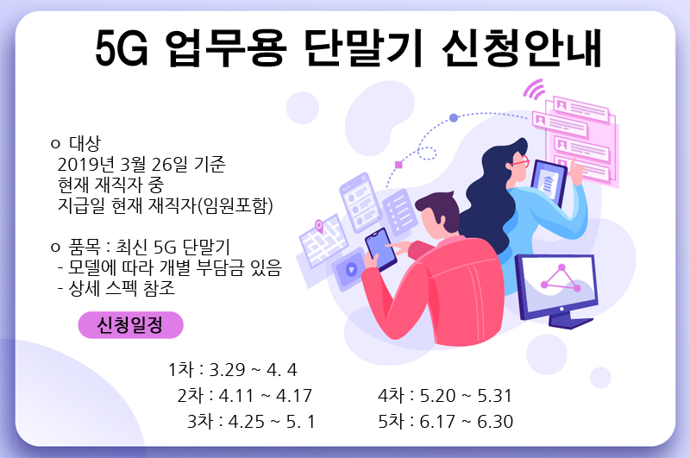
☎복지국장 : (031-727-2823)

